峄城区商务和投资促进局行政执法事前公示内容

（行政执法职责、权限、执法依据、执法程序、监督途径等）

一、执法主体

执法主体名称：峄城区商务和投资促进局

执法机构设置：内贸管理股、外经贸管理股

办公地址：峄城区中兴大道10号

联系方式：内贸管理股（0632-7711570）

外经贸管理股（0632-7726090）

电子邮箱：ycqzsj210@163.com

二、执法职责、权限

办理涉及对外劳务、市场监管、商贸流通业管理、外商投资等相关领域的行政检查、处罚事项和关联事项。

三、执法依据

1.《中华人民共和国行政处罚法》

2.《中华人民共和国对外贸易法》

3.《家庭服务业管理暂行办法》

4.《汽车销售管理办法》

5.《报废机动车回收管理办法》

6.《单用途商业预付卡管理办法 （试行）》

7.《对外劳务合作管理条例》

8.《商业特许经营管理条例》

9.《国务院办公厅关于加快发展流通促进商业消费的意见》（国办发〔2019〕42号）

10.《国务院对确需保留的行政审批项目设定行政许可的决定》（国务院令第412号）

11.《国务院关于加强和规范事中事后监管的指导意见》（国发〔2019〕18号）

12.《报废机动车回收管理办法》（国务院令第715号）

13.《汽车销售管理办法》（2017年4月商务部令2017年第1号）

14.《外商投资信息报告办法》（商务部、市场监管总局令2019年第2号）

15.《中华人民共和国外商投资法》

16.《外商投资企业投诉工作办法》（2020年第3号）

17.其它相关法律法规。

四、执法程序

行政许可：受理-初审上报。

行政处罚：发现违法事实-立案-调查取证-提出行政处罚意见-法制机构审核-集体研究决定-处罚事前告知-作出处罚决定-送达-执行-结案-处罚决定公开。

行政处罚程序流程图

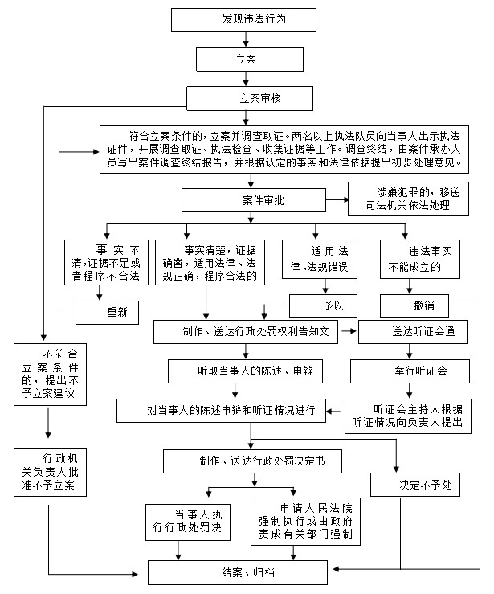

行政检查：受理举办或日常监督检查-直接检查或常规下发检查通知-组织实施检查-汇总检查结果-检查整改跟进-归档。

行政检查执法流程图

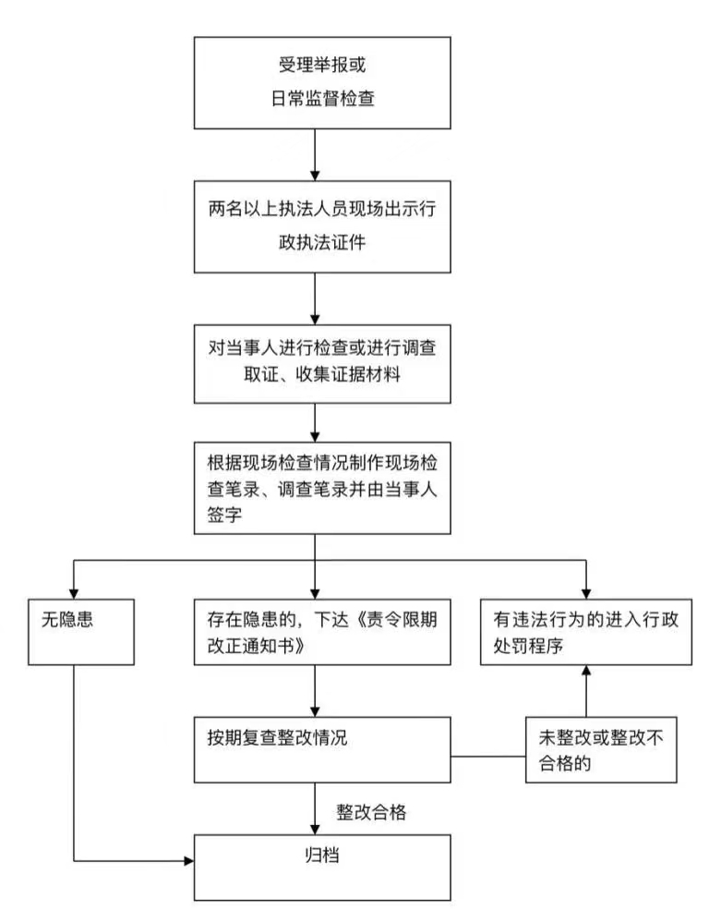

五、监督途径

（一）监督和投诉渠道

监督部门：峄城区商务和投资促进局办公室

电话投诉：0632-7711210

信函投诉：峄城区中兴大道10号

邮箱投诉：ycqzsj210@163.com

（二）救济途径：公民、法人或者其他组织认为执法工作中，有侵犯其合法权益的行为，可以按照《行政复议法》第二条、第九条，《行政诉讼法》第二条、第四十四条、第四十五条、第四十六条规定，向峄城区人民政府申请行政复议或向人民法院提起行政诉讼。